
铒镱光电™ —— 特种光纤光栅高端定制服务专家
ouiyeah™ Photonics · (http://www.ouiyeah.com)
Tel：15000834000·Email: ouiyeah@live.com
中国·上海·电子商城·临夏路208号 · 201803


光纤熔接机 Keyman S1

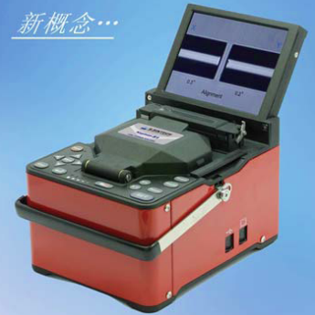

主要特点：
􀁺 纤芯对准系统
􀁺 滑动的显示器
􀁺 两个热缩管加热器
􀁺 内装有高性能电池与监控器
􀁺 可选择大容量的预备电池
􀁺 熔接速度快（单模光纤9秒快速熔接，热缩管加热时间为26秒）
􀁺 重量轻、体积小方便于携带
Subject | Description
光纤直径 | 单芯（包层：80~150μm；涂敷层：100~1000μm）
适用光纤类型 | SMF(ITU-T G.652),MMF(ITU-T G.651),DSF(ITU-T G.653),NZDSF(ITU-T G.655)
光纤切割长度 | 250μm(Coat): 8~16mm; 250~1000μm：16mm
平均熔接损耗 | SMF: 0.02dB; MMF: 0.01dB; DSF: 0.04dB; NZDSF: 0.04dB
回波损耗 | >60dB
熔接时间 | 熔接：SMF为9秒；管子加热：典型为26秒
可选择模式 | 熔接模式：40种：加热模式：13种
熔接结果存储 | 内部存储2,000个记录
拉力试验值 | 2N/4.4N(可选)
有效操作高度 | 海拔0~5000米
操作温度(湿度) | -20℃ to 50℃(95%, 非冷凝)
储存温度 | -40℃ to 80℃
防风能力 | 15m/s
加热器 | 独特的2个加热器&有效的通风循环系统  快速的加热 & 冷却
电极 | 大于3,000次熔接不用更换
外形尺寸 | 150W×120H×1900(mm)（包括显示器）
重量 | 2.7kg(包括电池)
数据输入/输出接口 | USB 2.0,RCA,External Power
电源 | DC 14.8V; 电池(5600mA/H); 100~240V 50/60Hz充电器
附加电池供应 | 可用DC 12V汽车电池
熔接/加热电池使用次数 | S-1B:100次；S-SB（大容量电池）: 300次
电极 | 3,000次熔接不用更换

